### Rayonnant de lumière

Chant de Limbourg (1835). Extrait du manuel Delporte, éd. 1957.

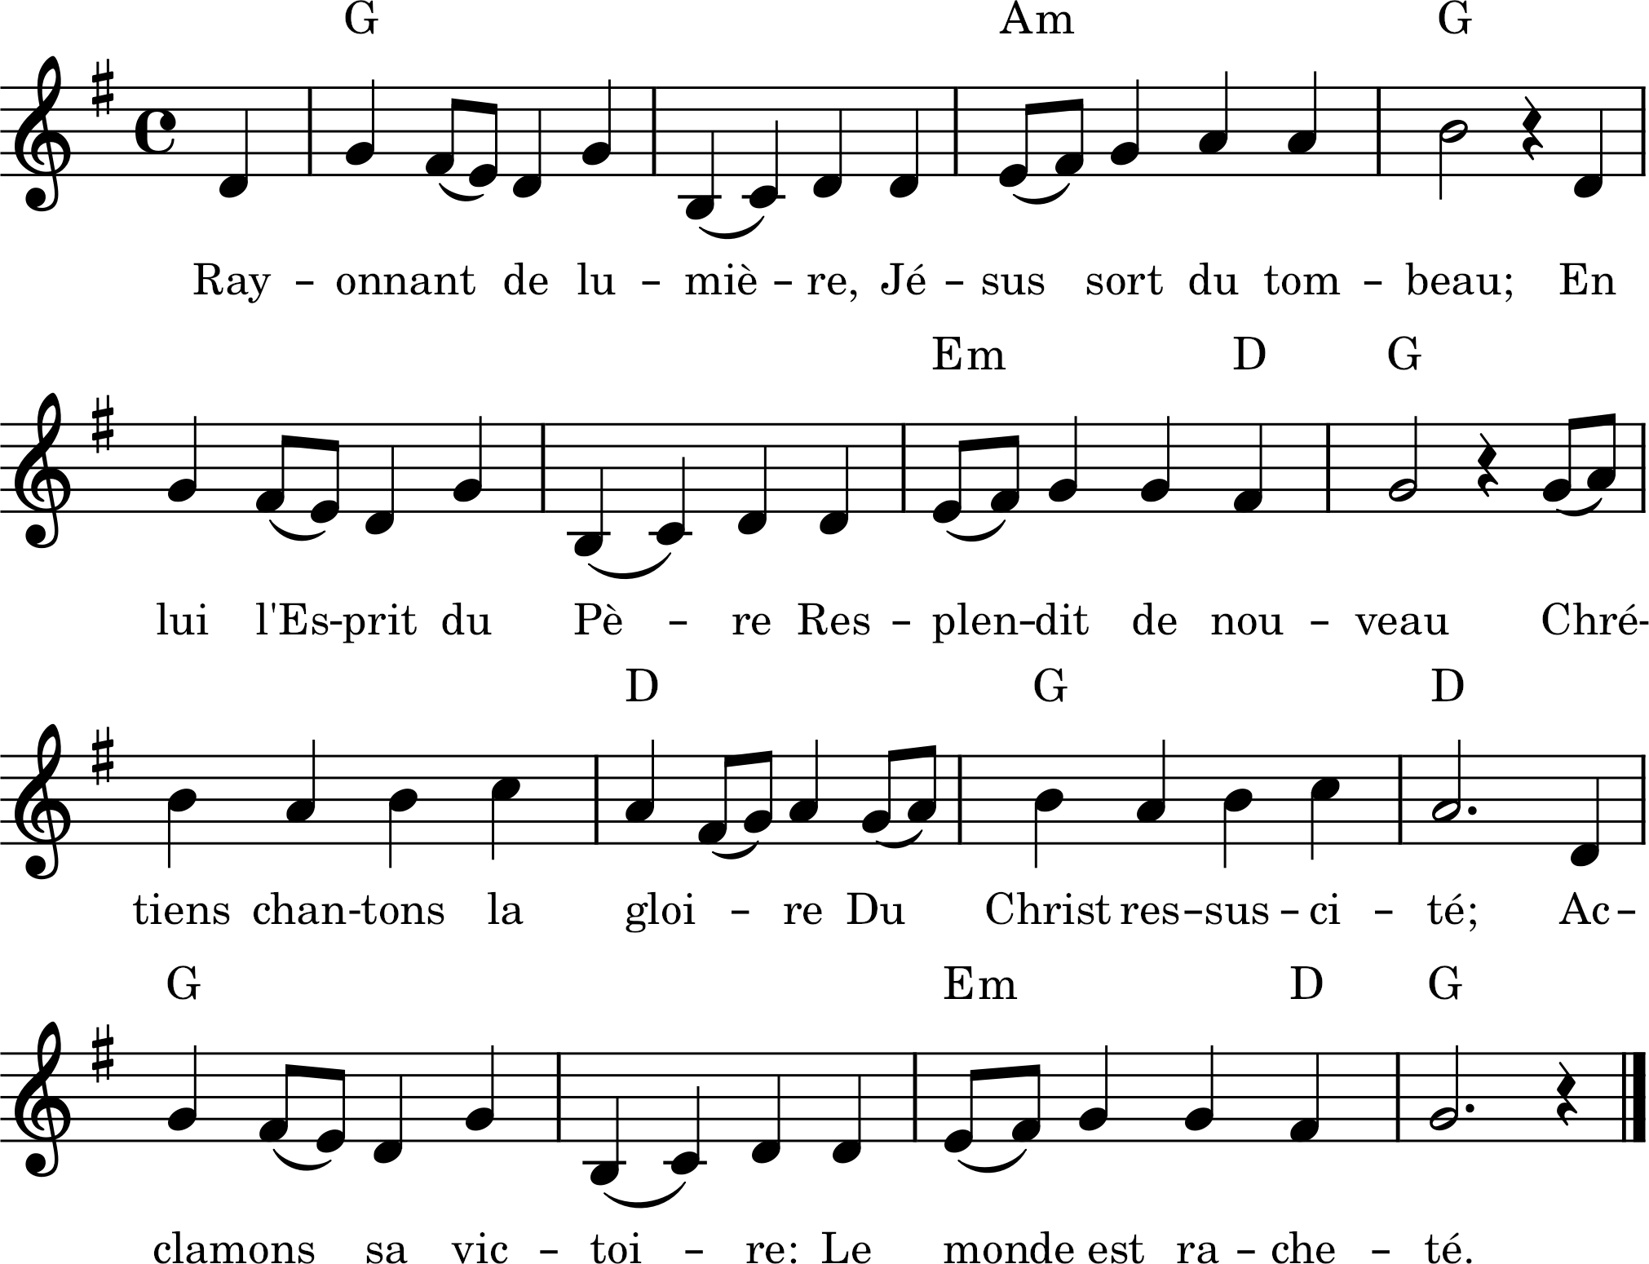

1. Rayonnant de lumière,

Jésus sort du tombeau ;

En lui l’Esprit du Père

Resplendit de nouveau.

Chrétiens, chantons la gloire

Du Christ ressuscité ;

Acclamons sa victoire :

Le monde est racheté

2. Brisant la mort amère

Il triompha du mal ;

Sa grâce nous libère

Du menteur infernal.

3. Ta splendeur éternelle,

Ô Seigneur, s’est levée ;

Une aurore nouvelle

Sur la terre a brillé.

4. Jusqu’à l’heure dernière

Du triomphal retour,

Préparons sur la terre

L’éclat de ce grand jour.